附录1
广州市“专精特新”扶优计划培育企业申报填写说明

一、申报流程
第一步：登录“扶优计划申报平台”，点击【我是企业】进入注册。
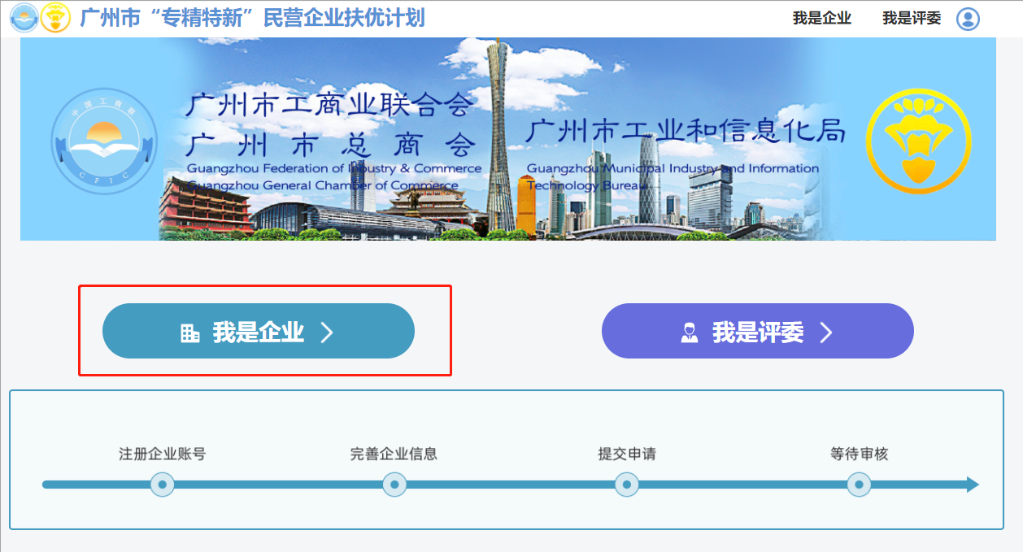
第二步：新用户点击【立即注册】输入企业名称、统一社会信用代码、手机号、邮箱和密码后进行账号注册。
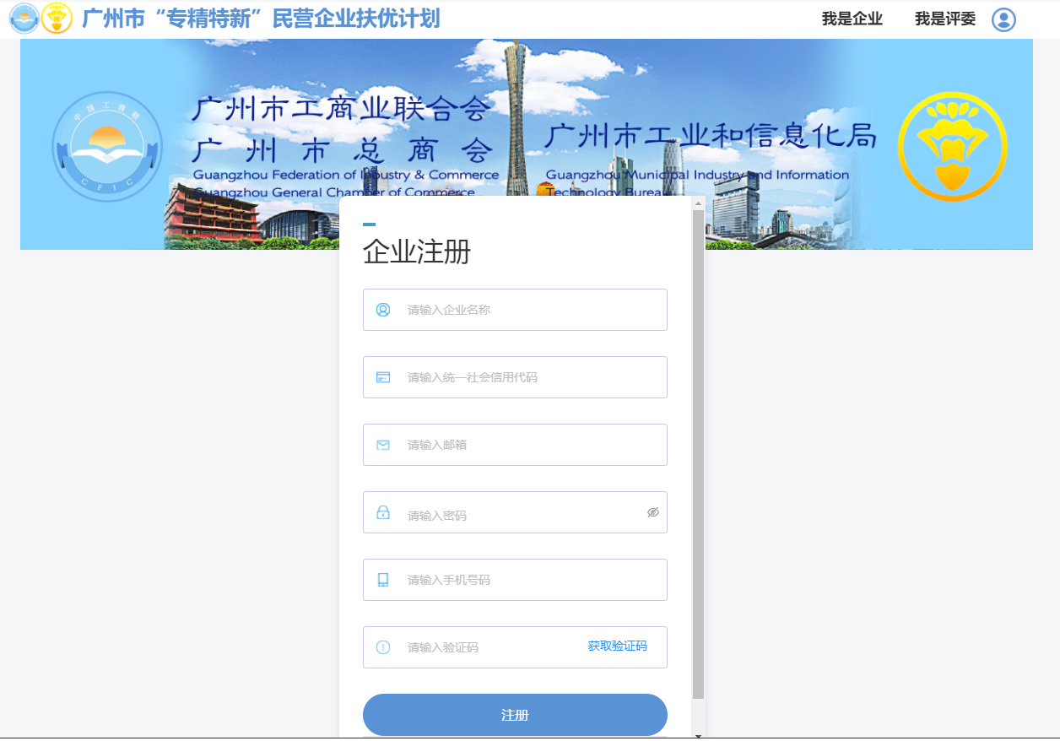
第三步：企业输入账号（邮箱）和密码进行登录（新用户请先点击【立即注册】，注册成功后再进行操作）。
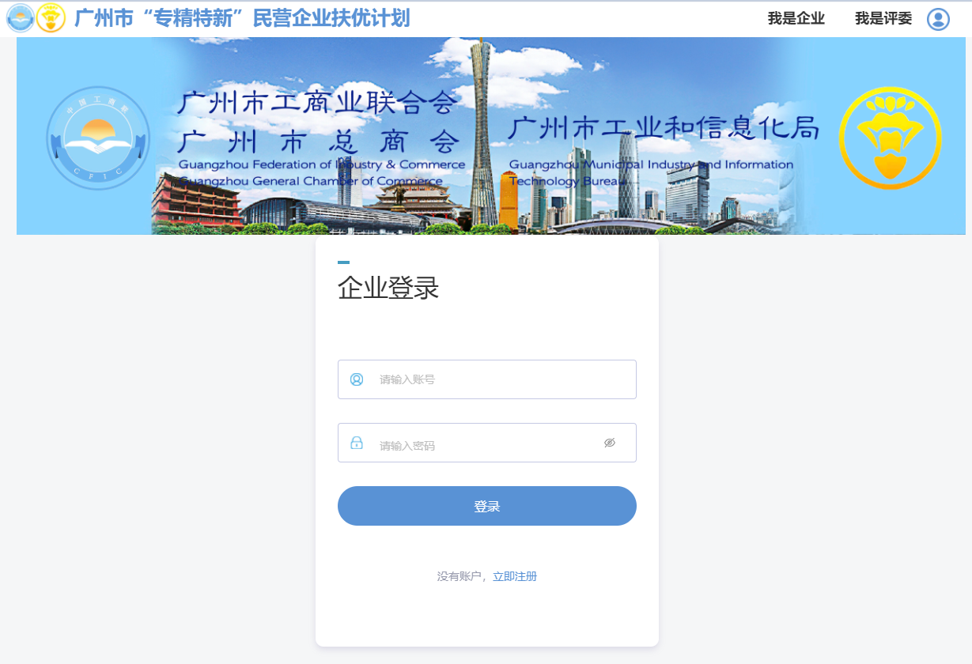
第四步：进入“扶优计划”申请表单页面，按照企业基本信息、经济效益指标、专业化程度指标、创新能力指标、经营管理指标等5个方面，根据企业经营情况如实填写。
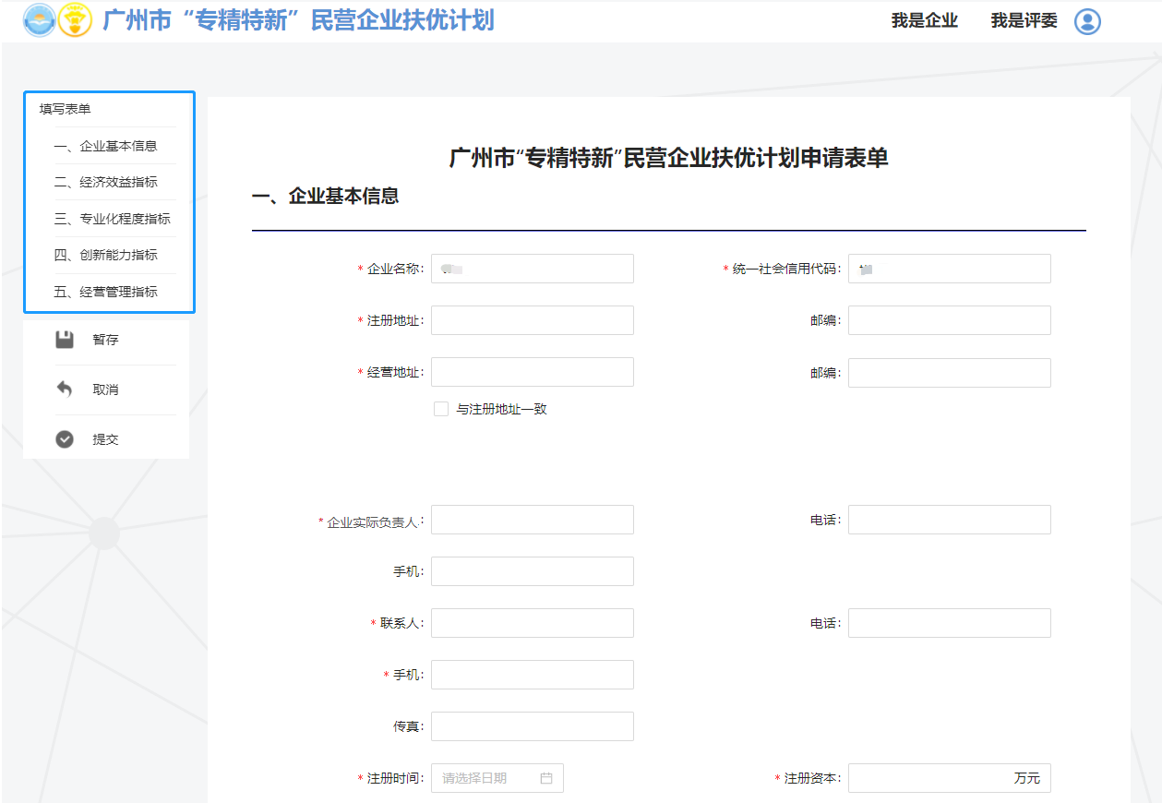
第五步：在“企业进度页面”点击【完善信息】。
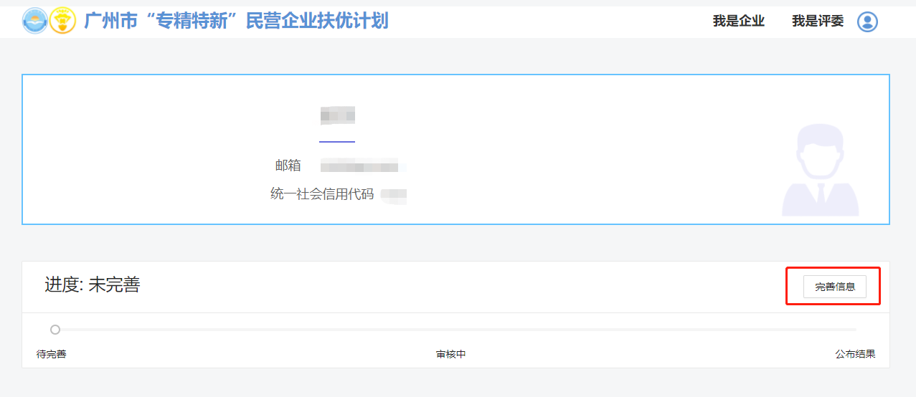
如资料暂未完善，需要多次更新，可点击【暂存】按钮，进行信息保存。
第六步：待全部信息填写完成并审核无误后，点击页面左侧的【提交】按钮，点击【确认】即可提交。企业提交申请后，进度更新为“审核中”，可点击【查看】已提交的企业申请表单。企业申请进度在此页面更新。
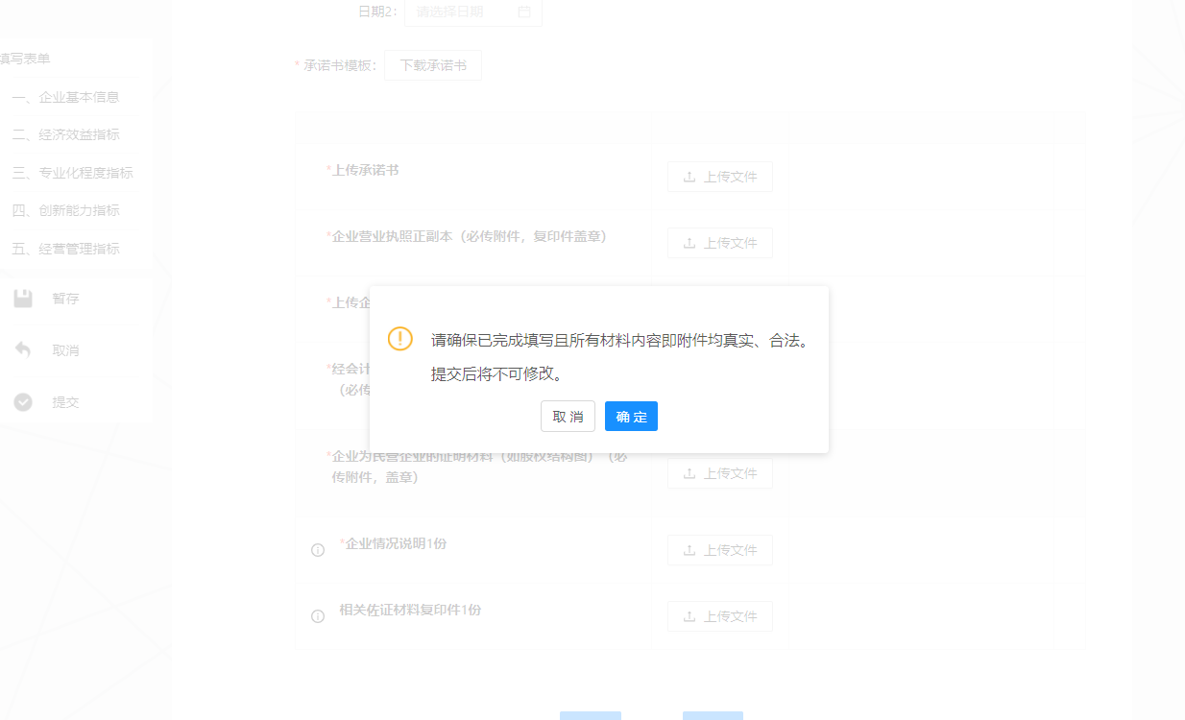
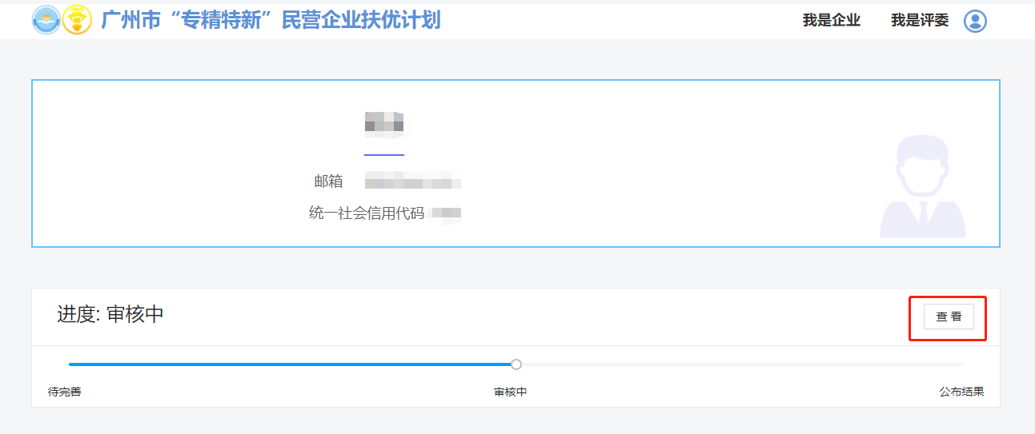
二、填写说明
1.企业基本信息，按照《国民经济行业分类(GB/T 4754-2017)》的小类行业填写所属行业。最多填写3个行业，并请按优先级选择。企业近三年的主要荣誉可上传佐证材料证明。

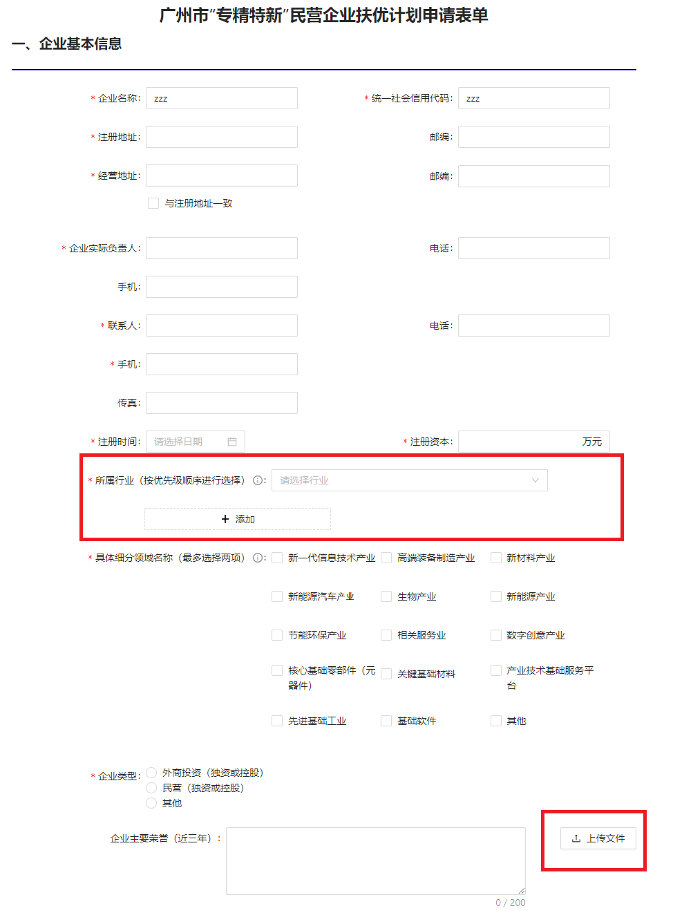
2.经济效益指标，据实填写，在申请表最后上传对应财务文件。
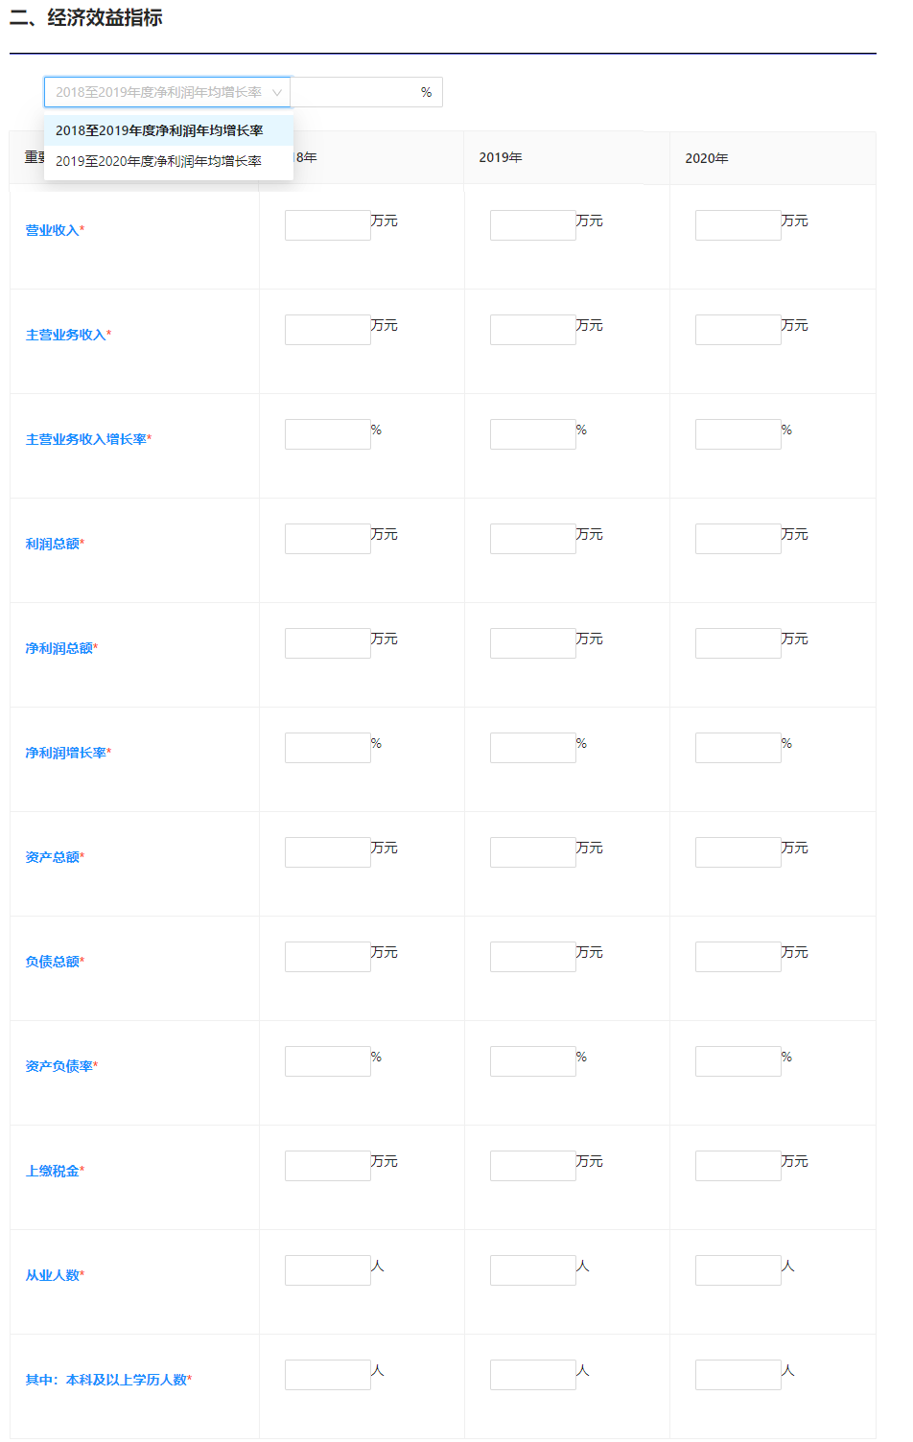

3.专业化程度指标，主导产品名称参照国家统计局《统计用产品分类目录》填写，如主导产品为多个知名企业直接配套，请手动添加。
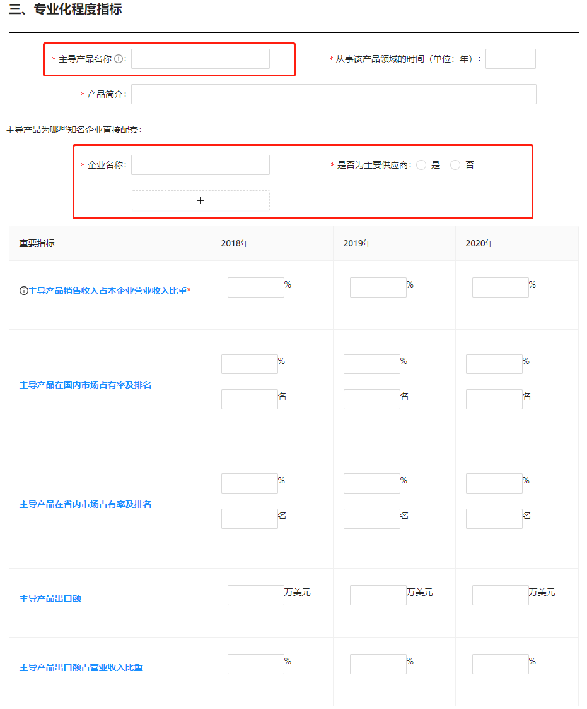
4.创新能力指标，获得专利情况处填报截至所属年度末的历年累计数。
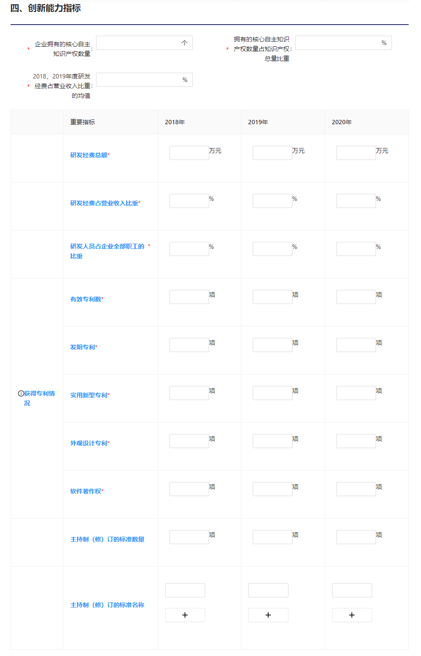
5.是否广东省“专精特新”中小企业，参照《中小企业划型标准规定》（工信部联企业〔2011〕300号）和获评相关证明填写，已获评省级“专精特新”的企业仍可申报本计划。
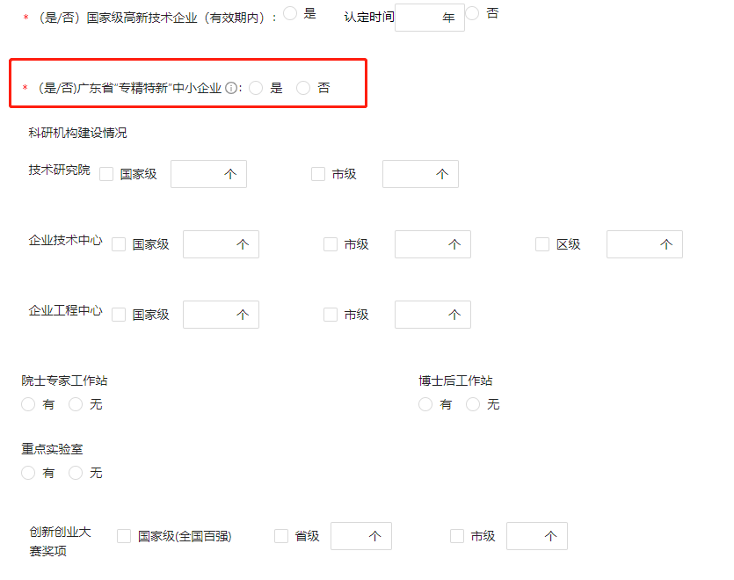
6.经营管理指标，据实填写企业采用的管理方式。并选择希望获得的政策辅导。
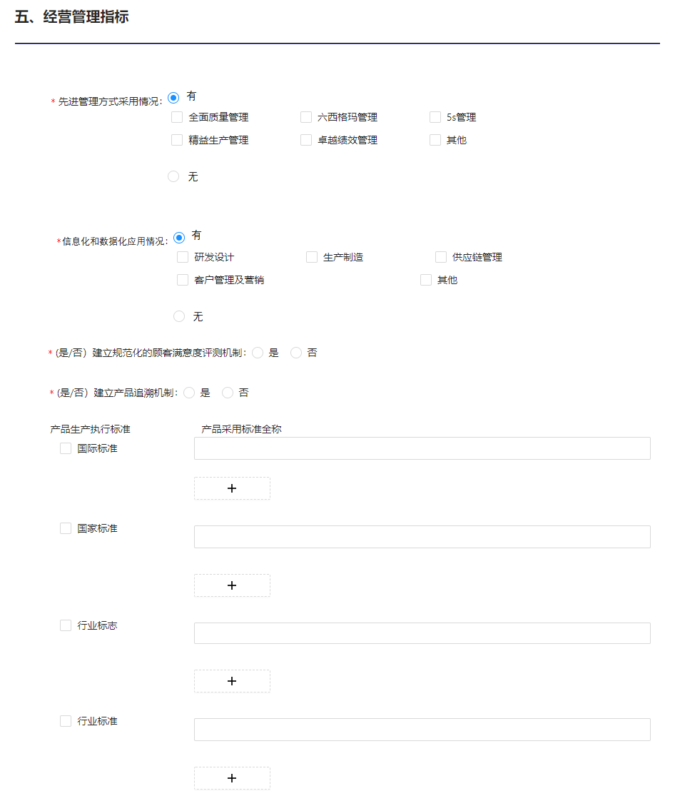

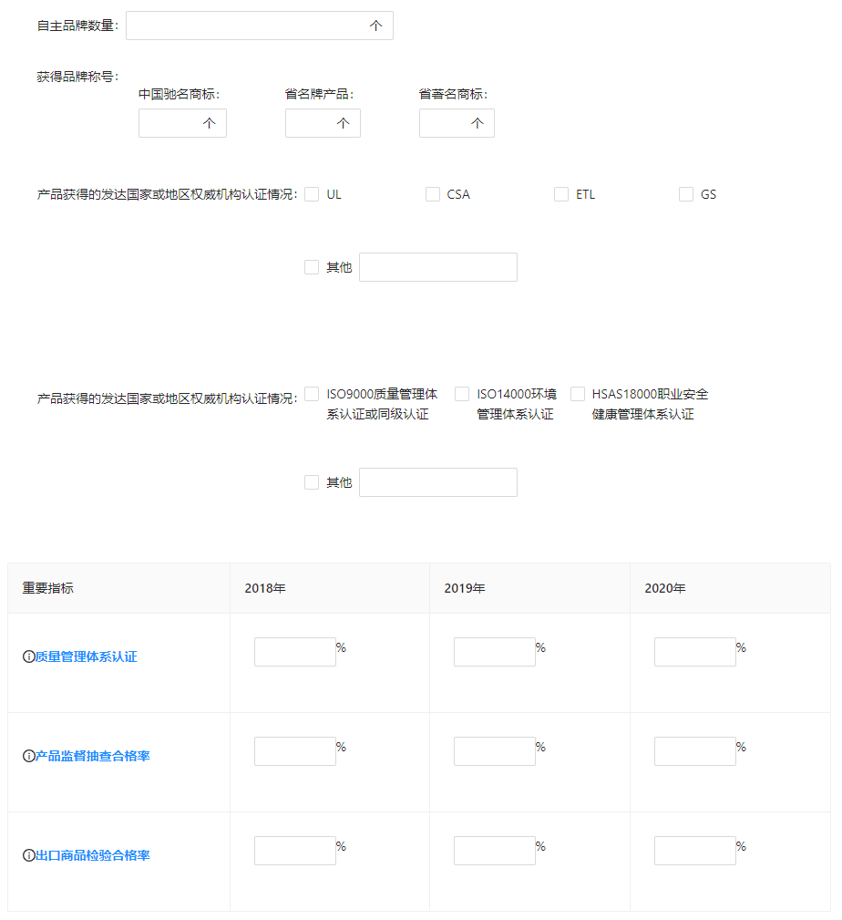
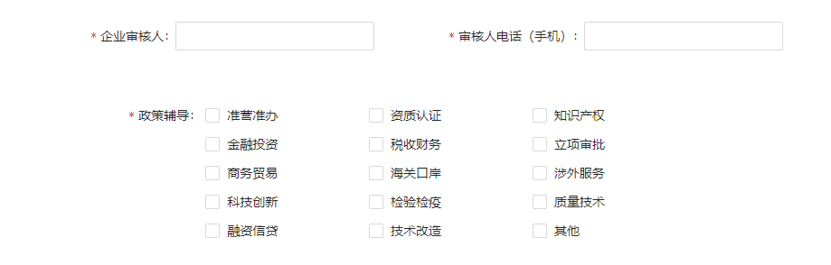
7.企业申请表单填写完毕后，点击【下载承诺书】，盖章后扫描上传。
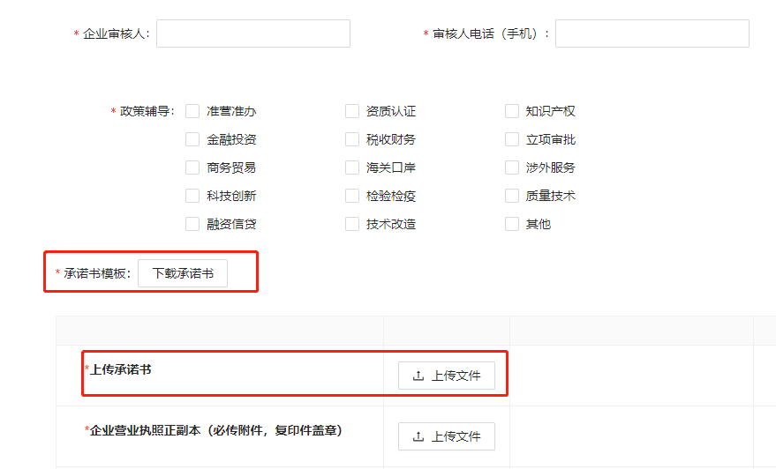
8.必传文件：
（1）承诺书（盖章）；
（2）企业营业执照正副本复印件（盖章）；
（3）经会计师事务所审计的2018-2020年度审计报告复印件（盖章）；
（4）企业为民营企业的证明材料（如股权结构图）（盖章）；
（5）企业情况说明（内容指南见附录3）。
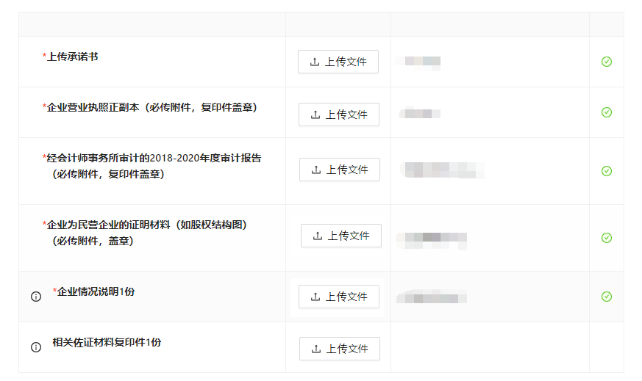
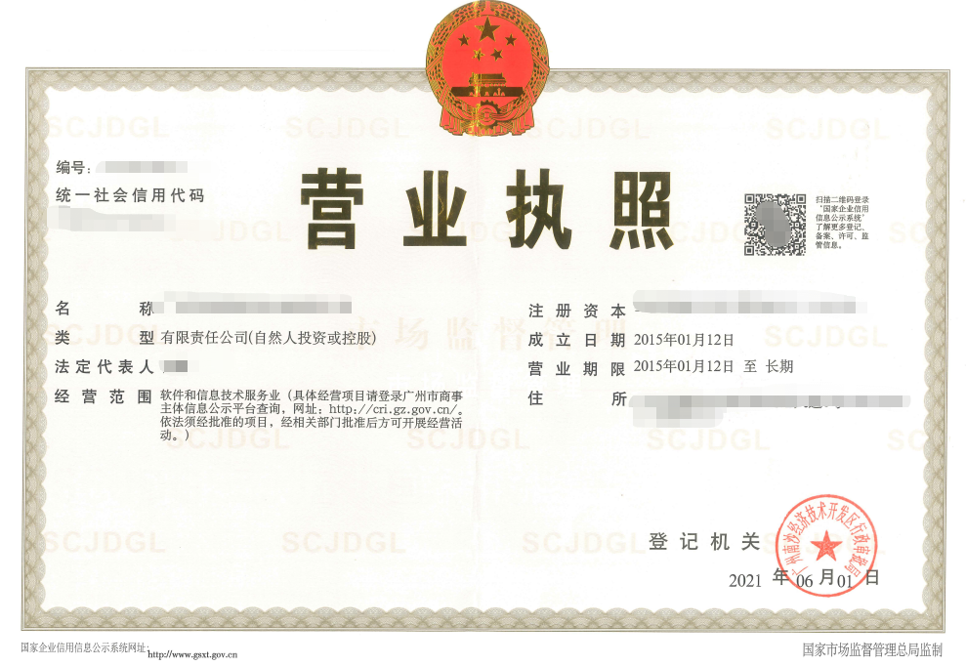
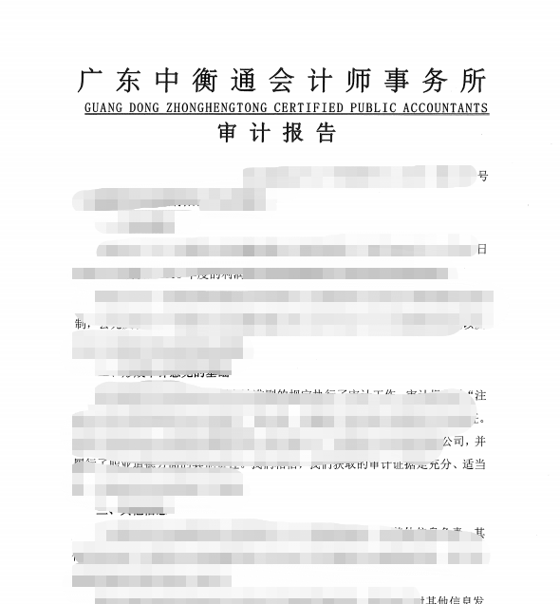
9.完成企业申请表单填写和上传文件之后，点击【提交】。
